Prova scritta di Misure Elettriche MECC del 16 febbraio 2018

1. Lo schermo di un oscilloscopio numerico con le seguenti caratteristiche metrologiche: 4 canali, 100 MHz di banda passante, 8 bit di risoluzione, F_{c}= 1GS/s, accuratezza verticale ±(1% del fondo scala), accuratezza orizzontale ±(0.001% valore letto + 100 ns ) è mostrato in figura seguente. Trovare il valore medio raddrizzato, di picco, efficace. Trovare la misura del valore picco-picco, del periodo e della frequenza. Dopo aver disegnato e illustrato lo schema a blocchi del solo canale verticale fare un esempio pratico per ognuna delle prime quattro caratteristiche metrologiche che ne illustri il significato soprattutto in relazione ai blocchi appena trattati.
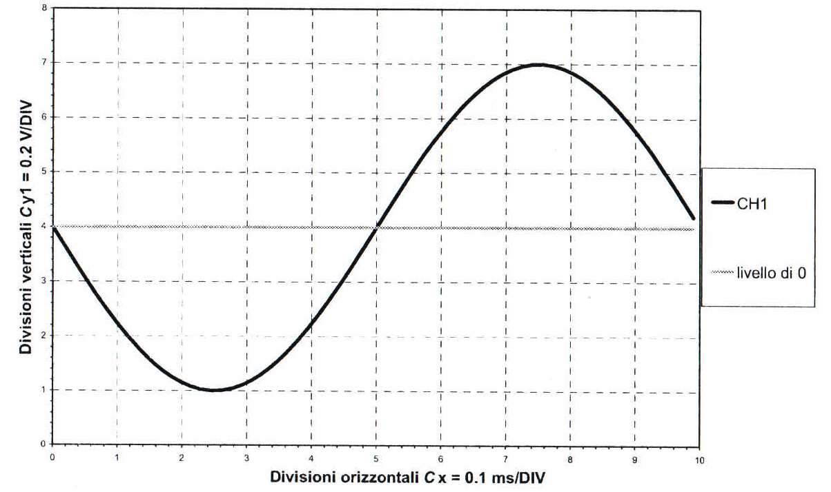
T₁ | 5,03 | s
T₂ | 5,11 | s
T₃ | 4,90 | s
T₄ | 5,12 | s
T₅ | 4,99 | s
T₆ | 5,08 | s
T₇ | 4,96 | s
T₈ | 4,99 | s
2. Si desidera stimare la distanza D di un bersaglio attraverso la misura del tempo di volo T di un impulso ad ultrasuoni (ricordando che il tragitto degli ultrasuoni è di andata e ritorno!!). Si effettuano 8 misure che forniscono i risultati mostrati sopra in tabella. Calcolare il valore stimato della distanza e la sua incertezza, sapendo che la velocità del suono in aria vale v_{suono}=(340±5) m/s. Caratteristiche metrologiche, applicazioni e funzionamento in caso reale del sensore utilizzato.

3. Un voltmetro elettromeccanico a bobina mobile presenta una resistenza interna di 100 Ω ± 1% e resistenza di shunt di 1 MΩ ± 1%. e viene utilizzato per misurare la corrente erogata da una sorgente di tensione di valore 1 V ± 1% e con resistenza interna 1 kΩ ± 1%. Qual è la tensione realmente misurata sull’amperometro? Disegnare lo schema circuitale e chiarire il funzionamento di tale strumento anche come amperometro e ohmetro con portata qualsiasi.

4. Quando esco di casa al mattino non prendo mai l’ombrello se il cielo è sereno, lo prendo sempre se il cielo è nuvoloso e infine, quando il tempo è incerto, decido se prendere l’ombrello o no lanciando una moneta non truccata. Secondo i dati storici nella città dove vivo il tempo è sereno (H₁), nuvoloso (H₂) o incerto (H₃) nelle proporzioni 10:3:2, rispettivamente. Qual è la probabilità che io prenda l’ombrello P(A)? Se un certo giorno sono uscito con l’ombrello, qual è la probabilità che quel giorno fosse nuvoloso?

5. Il ritardo X con cui un dato treno arriva in stazione non supera mai i 15 minuti e ha una densità di probabilità f(x) rappresentata in figura seguente. Calcolare il valore di K e il ritardo atteso. Calcolare e disegnare la funzione cumulata di distribuzione F(x) e la probabilità di un ritardo superiore a 5 minuti.

